**Europese zeebaarsmaatregelen nu van kracht**28 januari 2016 |

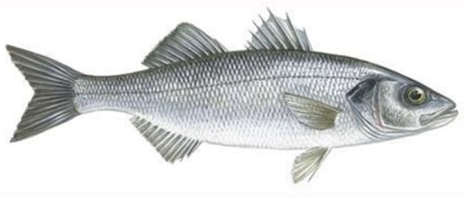De European Anglers Allience (EAA) meldde eerder vandaag dat de Europese wetgeving met betrekking tot een verdere beperking van de visserij op zeebaars vandaag (donderdag 28 januari 2016) officieel is gepubliceerd en daarmee morgen ook officieel van kracht wordt.

Lang bleef onduidelijk wanneer het pakket aan maatregelen ter ‘bescherming’ van de zeebaars dat eind vorig jaar door de Europese Ministerraad werd goedgekeurd, nu eigenlijk ook effectief zou worden.

Massale aanvoer  
De belangrijkste maatregel betrof het nagenoeg volledig stilleggen van de nettenvisserij op baars in de periode tot 1 juli as. waarbij op het laatst een onverwachte uitzondering werd gemaakt voor de kleinschalige, ‘duurzame’ kustvisserij.

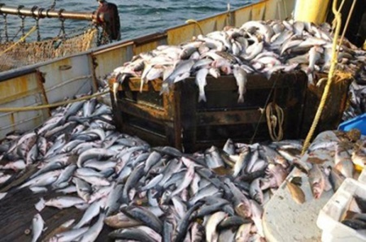Tot afgrijzen van alle liefhebbers van onze zoute sportvis no. 1 werden we de afgelopen periode echter overspoeld met foto’s van en berichten over het massaal aanlanden van zeebaars in met name de bekende Franse visserijhavens. En ook in Nederland en België werd er ‘vrolijk’ gemijnd. Waar kwam al die vis dan vandaan, als er niet grootschalig mag worden gevist?

*Aan het ongelimiteerd plunderen moet een einde komen!*

Plunderen  
Het antwoord kwam vandaag. De visserij op het zuidelijke Engelse Kanaal wás nog helemaal niet stilgelegd, aangezien de nieuwe regelgeving nog officieel moest worden gepubliceerd… En zo kon men gewoon doen of er niets aan de hand was en vrolijk de paaibestanden blijven plunderen! En reken maar dat dat ook is gebeurd. Tot en met vandaag dus!

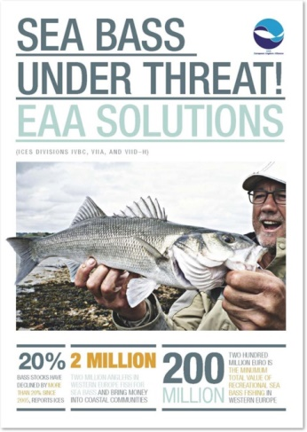Bag limit  
In de genomen visserijmaatregelen zijn de beperkingen die de sportvisserij werden opgelegd buitenproportioneel. Dat is het oordeel van de EAA en met name ook van de Engelse belangenbehartigers en onze eigen Sportvisserij Nederland.  
We moeten er nu mee zien te leven dat er vanaf morgen tot 1 juli (en dus het hele begin van het vaak goede begin van het seizoen) weliswaar nog met de hengel op baars gevist mag worden, maar dat elke baars – maats of niet – direct weer moet worden teruggezet.  
Wie wordt gepakt met een dode of levende zeebaars in zijn bezit, begaat daarmee een economisch delict en de sancties (boetes) die daar op staan, zijn fors.  
Een gewaarschuwd mens geldt voor twee!  
Vanaf 1 juli geldt er een bag limit van één maatse (42 cm plus) zeebaars per persoon per dag. Neem je er méér mee, zie boven!

*De EAA staat weloverwogen maatregelen voor, die meer rekening houden met het economisch belang van de Europese sportvisserij.*

Overleg  
Sportvisserij Nederland en de Europese overkoepeling EAA leggen zich niet neer bij de disproportionaliteit van de opgelegde Europese maatregelen. Dat de zeebaars bescherming verdient, staat daarbij niet ter discussie. Maar het is wél onverteerbaar dat de sportvisserij die ‘slechts’ een fractie van de totale onttrekking voor zijn rekening neemt, in verhouding veel zwaardere beperkingen krijgt opgelegd dan de grootschalige beroepsvisserij, die na 1 juli weer massaal aan het vissen zal slaan, zij het nu voor het eerst met stringente quota.   
Ook de komende tijd zal daarover voortdurend overleg worden gevoerd met de Europese Visserijcommissie, met als uitgangspunt dat de maatregelen na 2016 evenrediger zullen worden verdeeld. Via Zeehengelsport magazine zal u op de hoogte gehouden worden van de verdere ontwikkelingen.

*Over het uiteindelijk doel zijn alle sportvissers het eens!!*

Moeilijke materie  
Visserijmaatregelen als deze vormen een moeilijke materie. Je moet welhaast een juridische achtergrond hebben om precies te begrijpen wat er in dat ambtelijke jargon allemaal wordt verordonneerd. **Bron: FaceBook Zeehengelsport**